Erste Experience Days mit Biral und IMI Hydronics zum Thema Hydraulikabgleich

Systemwissen aus erster Hand
für Installateure und Planer

Ende September fanden die ersten Experience Days statt. In Münsingen und in Füllinsdorf präsentierte Biral mit IMI Hydronics Engineering Systemwissen zum Thema Hydraulikabgleich. Mit diesem Thema haben die beiden Unternehmungen den Puls der Zeit genau getroffen: beide Anlässe waren in Kürze komplett ausgebucht und fanden grossen Anklang.

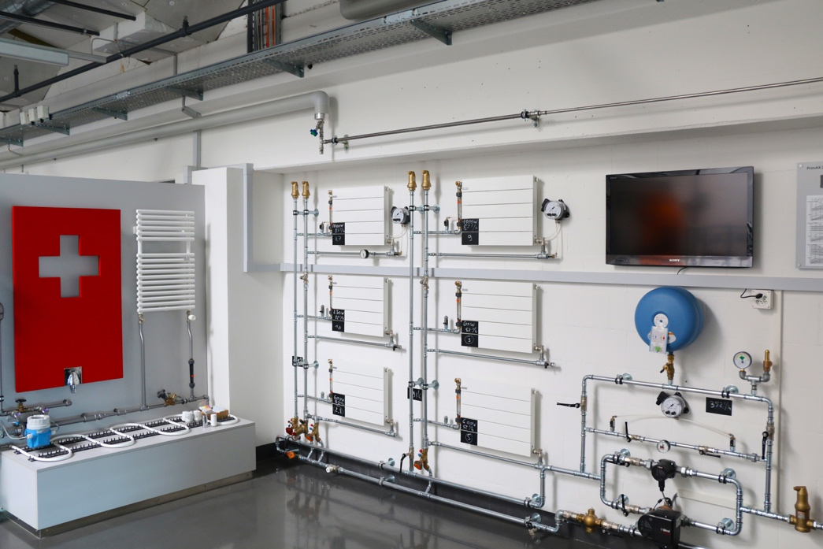
Die richtige Einstellung macht es aus, das gilt auch für das Heizsystem. Wie sich diese richtige Einstellung mithilfe des hydraulischen Abgleichs für jeden einzelnen Heizkörper finden lässt, demonstrierten die Fachexperten an den ersten Experience Days. Das neue Weiterbildungsformat wurde von Biral lanciert und in Zusammenarbeit mit dem Systempartner IMI Hydronics durchgeführt. Im Biral Campus wurde zu diesem Zweck eigens eine Heizungs-Demo-Wand mit Pumpen und verschiedenen Heizkörpern installiert (siehe Bild). An diesem Modell wurde den Kursbesuchern aufgezeigt, wie der hydraulische Abgleich schnell und einfach durchgeführt werden kann. Dabei wurden statische Ventile mit innovativen automatischen Methoden verglichen und das Zusammenspiel mit der Umwälzpumpe optimiert.
Der hydraulische Abgleich stellt sicher, dass jeder Heizkörper mit der für ihn richtigen Menge an Heizwasser versorgt wird. Dadurch lässt sich verhindern, dass Räume, die am weitesten vom Heizkessel entfernt positioniert sind, kalt bleiben, Zimmer im Heizkesselnähe indes überheizt sind. Zudem können durch den Abgleich Fliessgeräusche in den Leitungen vermieden werden. Ein richtiger hydraulischer Abgleich, damit die Pumpe im richtigen Einstellungsmodus arbeiten kann, ist heute ein Muss für jedes Heizungssystem. Er führt zu einem spürbar besseren Wohnkomfort und ermöglicht eine zusätzliche Energieeinsparung.

«An den Experience Days geben wir zusammen mit Partnern Expertenwissen an Installateure und Planer weiter», sagt Reto Gempeler, Marketingleiter von Biral. Er freut sich über die positiven Rückmeldungen der Teilnehmenden und über deren Wunsch, man möge weitere solche praxisorientierten Erfahrungstage durchführen: «Von den Teilnehmern der ersten Experience Days wurde die Veranstaltung als sehr interessant und lehrreich beurteilt, das spornt uns natürlich an.» Gelobt worden seien neben dem direkten fachlichen Experteninput, die Möglichkeit direkt Fragen zu stellen, die 1:1-Demonstration an der Demo-Heizungswand und die Praxisschulung am Pumpenregelkreislauf. Auch die von Biral und IMI Hydronics abgegebenen Materialien, namentlich das Dossier «Methoden für den Nachweis des hydraulischen Abgleichs» mit Protokollvorlagen für Bestandsaufnahmen, seien von den Teilnehmern sehr geschätzt worden, da diese im Alltag direkt verwendbar sind. «Expertenwissen und praktische Tools von Profis für Profis – das sind die Experience Days.»
Nach diesem Erfolg, werden bereits im 2.Quartal 2019 die nächsten Experience Days stattfinden.

(2800 Zeichen)

